|  |  |  |
| --- | --- | --- |
| ***Sprint*** | ***Các task lớn*** | ***Chi tiết*** |
| ***Sprint 1*** | CONTENT | Content miêu tả dự án đầu tiên |
| THIẾT KẾ | Thiết kế logo |
| Chọn màu thươmg hiệu |
| Chọn ra các tiêu chí chọn ảnh cho Website |
| LẬP EMAIL | Tạo gmail nhóm |
| THỐNG NHẤT NỘI DUNG TRÊN WEBSITE | Lên kế hoạch viết bài cho Website |
| Phân loại nội dung |
| Chia việc cho team member |
| LẬP WEBSITE | Đăng ký tên miền |
| Đăng ký hosting |
| Chọn template cho Website |
| Cài wordpress cho Website |
| TẠO LẬP CÁC TRANG SOCIAL | Fanpage |
| Youtube |
| Instagram |
| ***Sprint 2*** | THIẾT KẾ | Làm bộ lưu trữ thương hiệu |
| ***Sprint 3*** | PLAN CHO DỰ ÁN TÌNH NGUYỆN TRONG 3 TUẦN - DEMO | Plan content miêu tả dự án |
| CONTENT ĐĂNG WEB | Lên plan tổng trong tuần |
| DESIGN BÀI ĐĂNG WEB | Design bài content kiến thức |
| HOÀN THIỆN KHUNG SƯỜN CỦA WEBSITE | Cập nhật bài viết lên Website |
| ***Sprint 4*** | WEBSITE | Chỉnh sửa giao diện |
| Chỉnh sửa menu |
| CONTENT BÀI VIẾT | Content bài kiến thức |
| Content bài mô tả dự án |
| Lên plan đăng bài trên web |
| CONTENT ĐĂNG WEB | Content bài đăng về kiến thức |
| Content miêu tả dự án |
| Content bài đăng về kiến thức 2 |
| DESIGN | Design bài đăng web |
| Design bài mô tả dự án |
| ***Sprint 5*** | WEBSITE | Cập nhật thêm danh sách người ủng hộ |
| Cải thiện tốc độ của Website |
| Thêm các hiệu ứng chuyển giao diện |
| CẬP NHẬT DANH SÁCH NHỮNG NGƯỜI ỦNG HỘ | Cập nhật danh sách |
| CONTENT | Bài đăng mô tả dự án |
| Bài đăng kiến thức |
| Bài đăng kiến thức 2 |
| DESIGN | Design banner |
| CẬP NHẬT DỰ ÁN | Text thử Website |
| Thiết kế liên hệ |
| ***Sprint 6*** | CẬP NHẬT QUYỀN QUẢN TRỊ CỦA ADMIN | Chỉnh sửa giao diện về cá nhân truy cập web |
| Kiểm tra lại lỗi truy cập |
| CONTENT WEB | Cập nhật bài viết về kiến thức |
| CẬP NHẬT THÔNG TIN VỀ CÁC CHIẾN DỊCH ĐÃ LÀM | Cập nhật thông tin về chiến dịch |
| CẬP NHẬT DANH SÁCH CÁC NHÀ TỪ THIỆN CẦN ĐƯỢC TÀI TRỢ | Danh sách các nhà từ thiện cần được tài trợ |
| HOÀN TẤT CÁC THÔNG TIN VỀ TỔ CHỨC HỢP TÁC | Kiểm tra và rà soát lại các thông tin cần hợp tác |
| WEBSITE | Hoàn tất cổng thanh toán điện tử |
| DESIGN | Design bài đăng web |
| Design bài content |
| SỬA CHỮA LẠI CÁC LỖI CỦA WEB | Sửa thanh tìm kiếm |

Burndownchart :

* Sprint 1,sprint 2 không hiển thị biểu đồ do gặp lỗi chưa cập nhật thời gian vào . Nhưng nhóm vẫn hoàn thành các công việc của các sprint này . cụ thể :
  + - * Sprint 1 : từ ngày 23-28/3/2021 đã hoàn thành các chức năng sau : Họp online cuối ngày với đầy đủ thành viên ,chốt tạo lập tài khoản làm nền tảng cho website, phân bổ các vị trí về content, design, website, dự án, đưa ra các nội dung có trên web và hình thành website

**Tạo lập các tài khoản mạng xã hội cũng như triên khai content, design , dự án và hình thành website**

* + - * Sprint 2 : từ ngày 29/3/2021 - 4/4/2021 và đã hoàn thành các chức năng của sprint :
  + gặp giáo viên fix lỗi của sprint vì không nhận task , Website:
  + Đã chốt được nội dung và ý tưởng hình thành website
  + Chốt hosting và domain
  + Design thiết kế khung sườn, bảng màu, logo
  + Content lên các bài viết phù hợp với web và triển khai bài viết
  + Chốt các ý tưởng về dự án và cách để đưa lên web

**Lên nội dung content và ý tưởng về dự án ,design bộ nhận diện thương hiệu , chốt hosting , domain**

* Sprint 3:

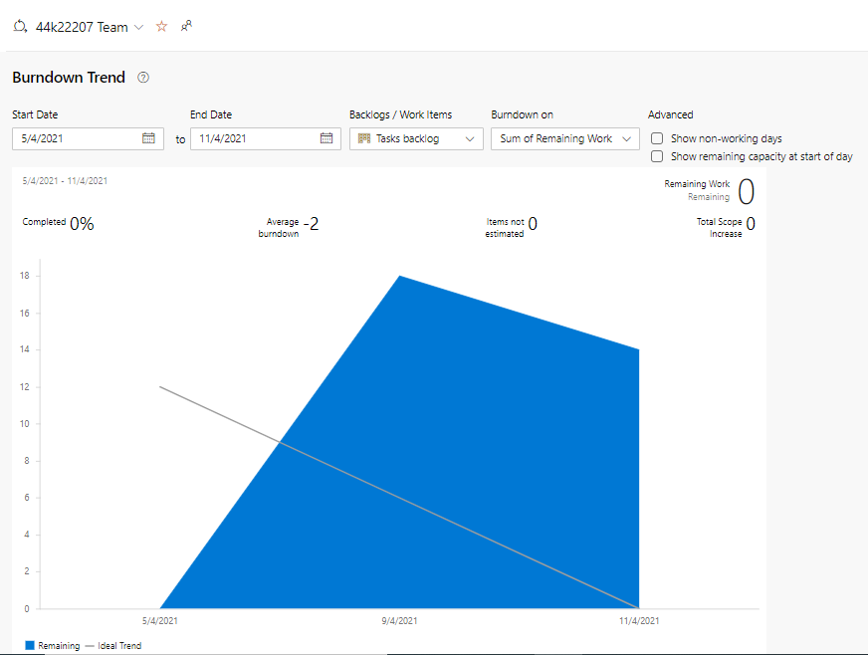

* Được bắt đầu từ ngày 5/4/2021 và kết thúc ngày 11/4/2021
* Đã hoàn thành các chức năng trong Sprint : đã fix được lỗi của sprint 2, tiếp tục cập nhật bài viết và dự án lên Web, tiến hành thay banner cho website và design web
* Sprint 4 :

G 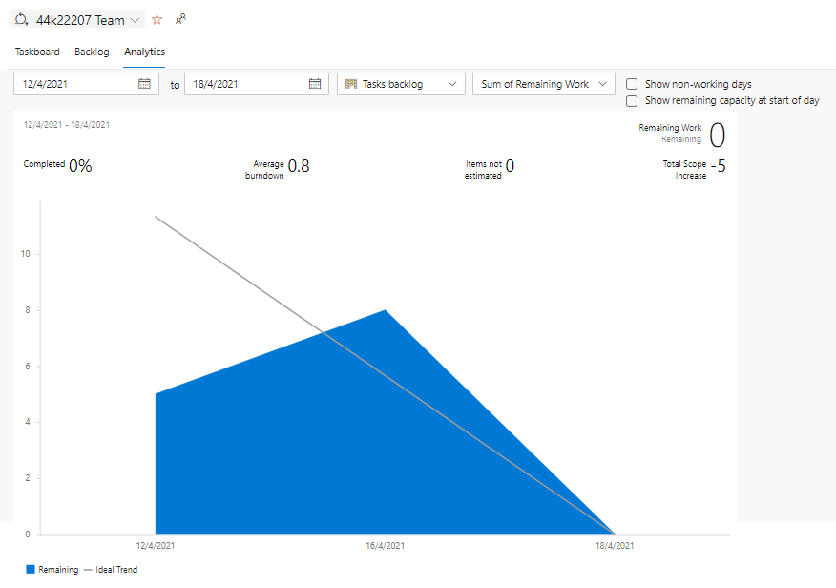

* Diễn ra từ 12-18/4/2021
* Hoàn thành các chức năng của sprint : tạo bản sơ lược về web và tiếp tục cập nhật các bài viết , dự án hằng tuần
* Sprint 5 :

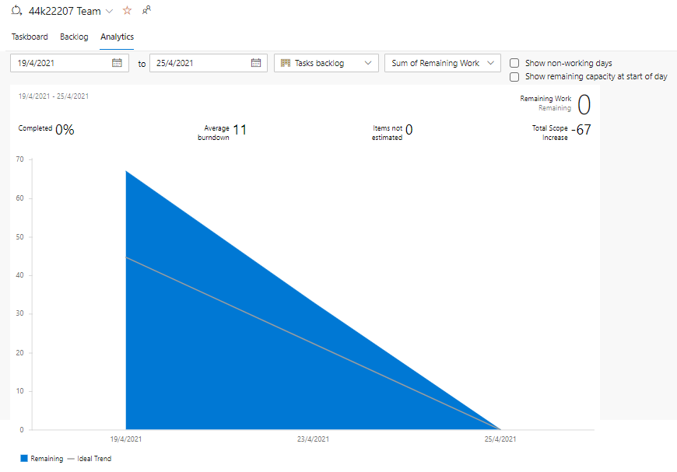

* Diễn ra từ 19/4/2021 đến 25/4/2021
* Và luôn cập nhật các bài viết cũng như dự án hằng tuần và kiểm tra lại website
* Sprint 6 :

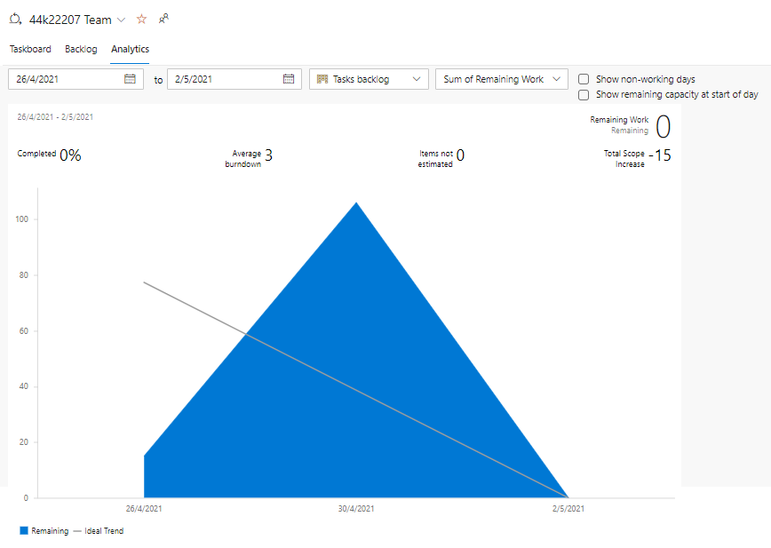

* Được bắt đầu ngày 26/4/2021 kết thúc ngày 2/5/2021
* Tổng kết dự án , thống nhất nội dung báo cáo và nộp link sản phẩm